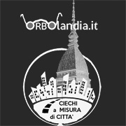
www.orbolandia.it
presenta:
VISITA al BORGO MEDIEVALE di TORINO

Visita virtuale al BORGO MEDIEVALE di TORINO
usando le pagine tattili della “Guida al Borgo Medievale”
editato dalla FONDAZIONE TORINO MUSEI
che orbolandia.it ha digitalizzato e rese accessibili
anche ai disabili visivi (ipovedenti e ciechi).
Le immagini che seguono raffigurano le varie “case” che si incontrano nel percorso fisico fin dall’ingresso che è, appunto, La TORRE d’Ingrsso.
tutte le pagine sono AUDIO DESCRITTE dal codice QR sempre posizionato in basso a destra delle stesse, il codice QR è facilmente riconosciuto e letto da tutti gli smartphone che abbiano il lettore di codici: BARCODE e QRCODE scaricabile gratuitamente da tutti gli store ( QR reader – DIGITEYES).
La guida, in versione cartacea, è disponibile presso la biglietteria del Borgo Medievale e anch’essa, oltre al testo in BRAILLE, è audiodescritta da un codice QR posizionato in dasso a destra di ogni pagina.
Per agevolare tutti i navigatori della rete, al piede di ogni immagine che segue, trovate il pulsante link “AUDIO” che descriverà l’immagine a che usa il PC, il Tablet o lo Smartphone.

Buona visita…
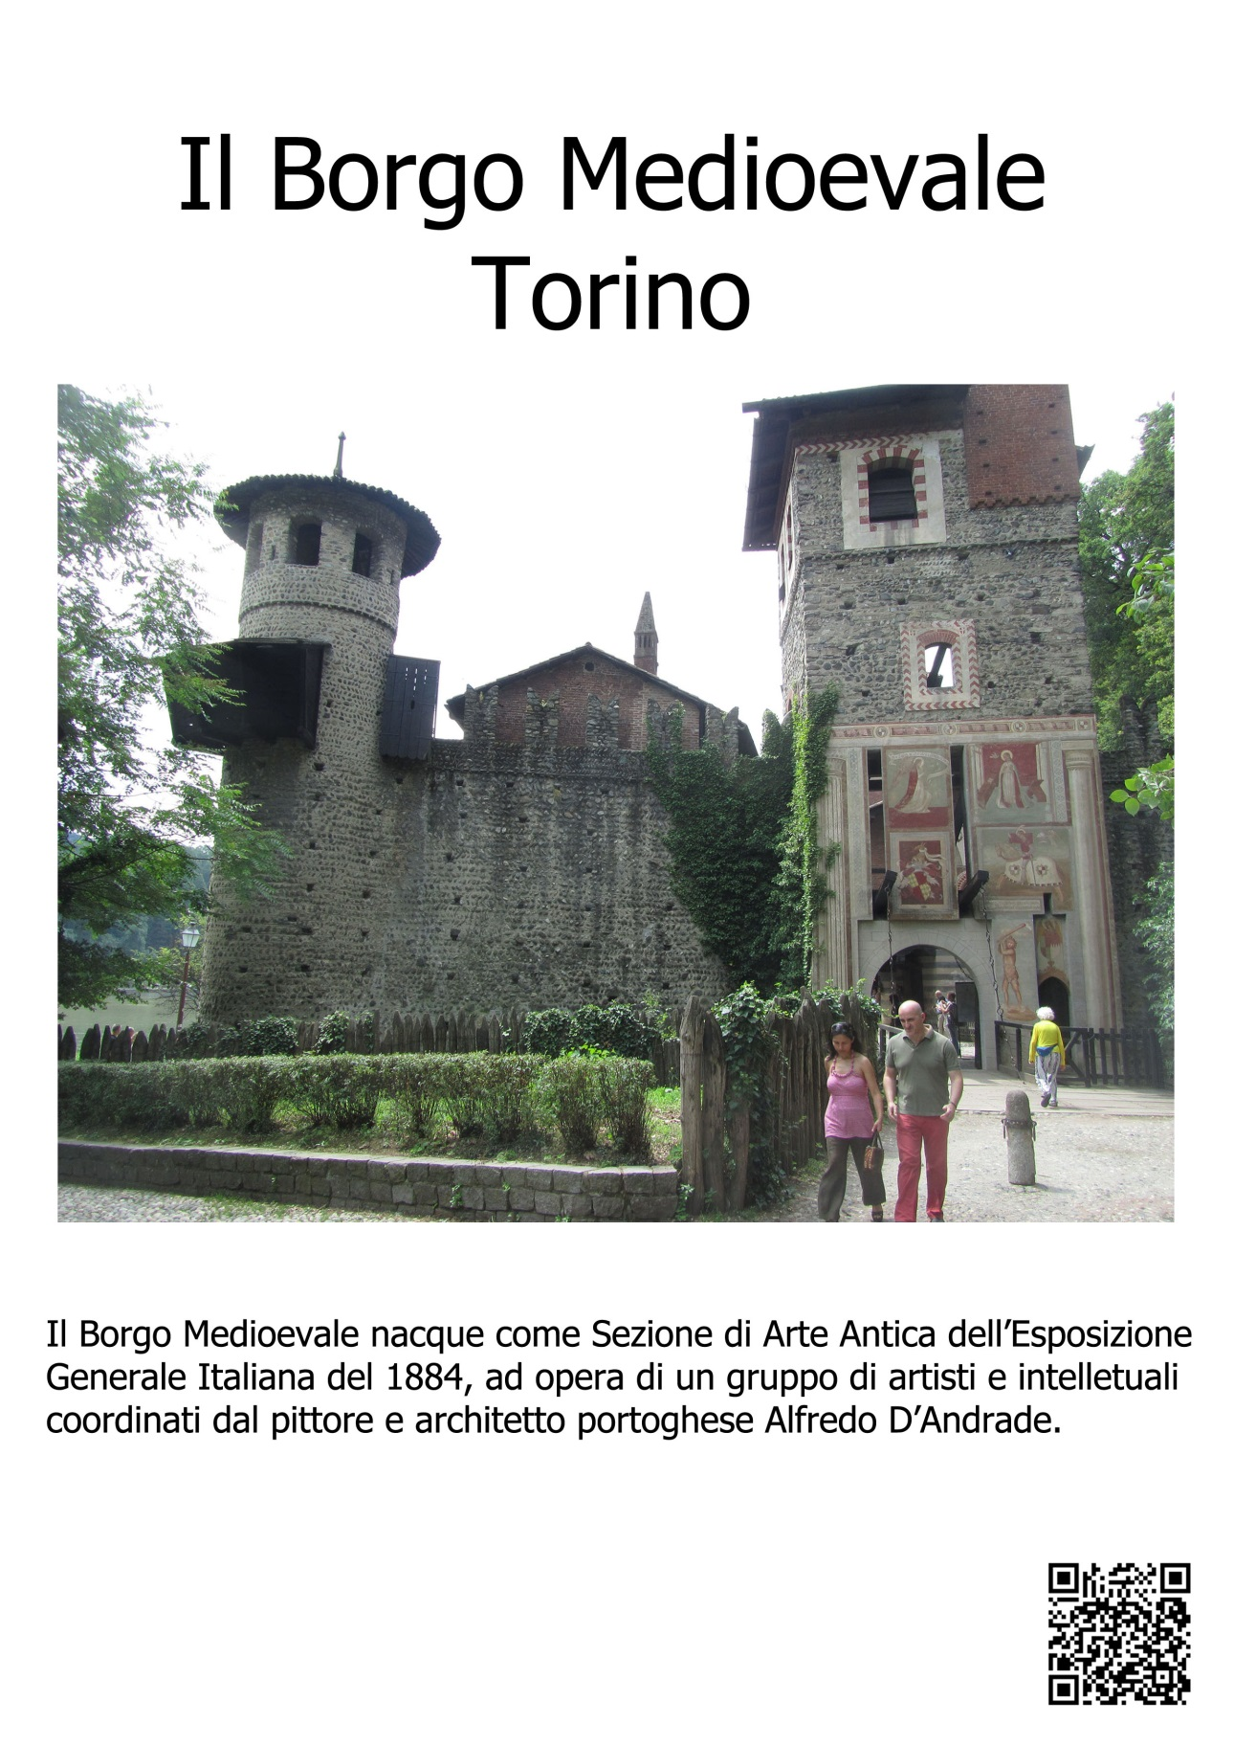
Il Borgo Medievale nacque come Sezione di Arte Antica dell’Esposizione Generale Italiana del 1884, ad opera di un gruppo di artisti e intelletuali coordinatri dal pittore e architetto portoghese Alfredo D’Andrade.
Ascolta la descrizione
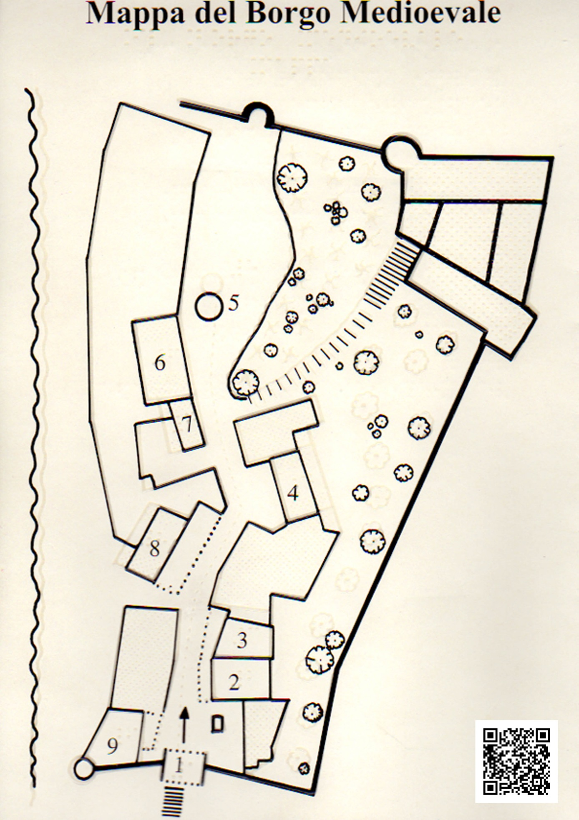
La mappa del Borgo
Ascolta la descrizione
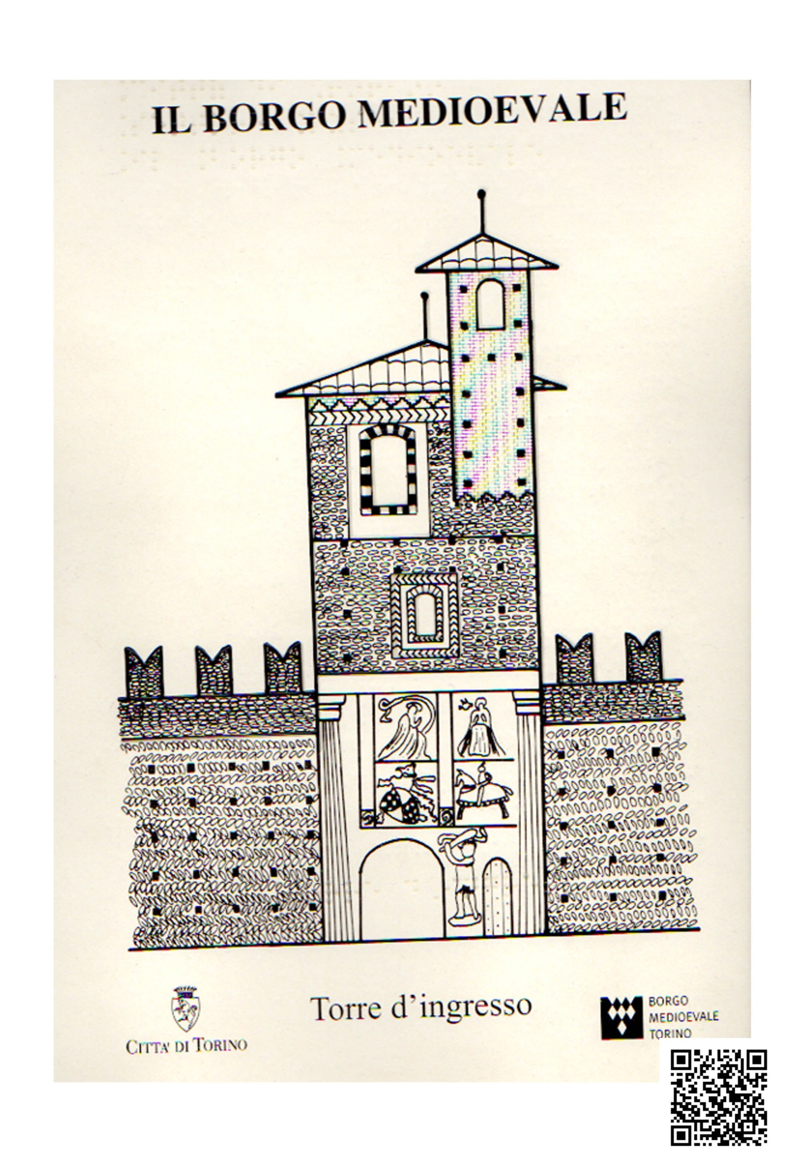
Torre d’ingresso con ponte levatoio
Ascolta la descrizione
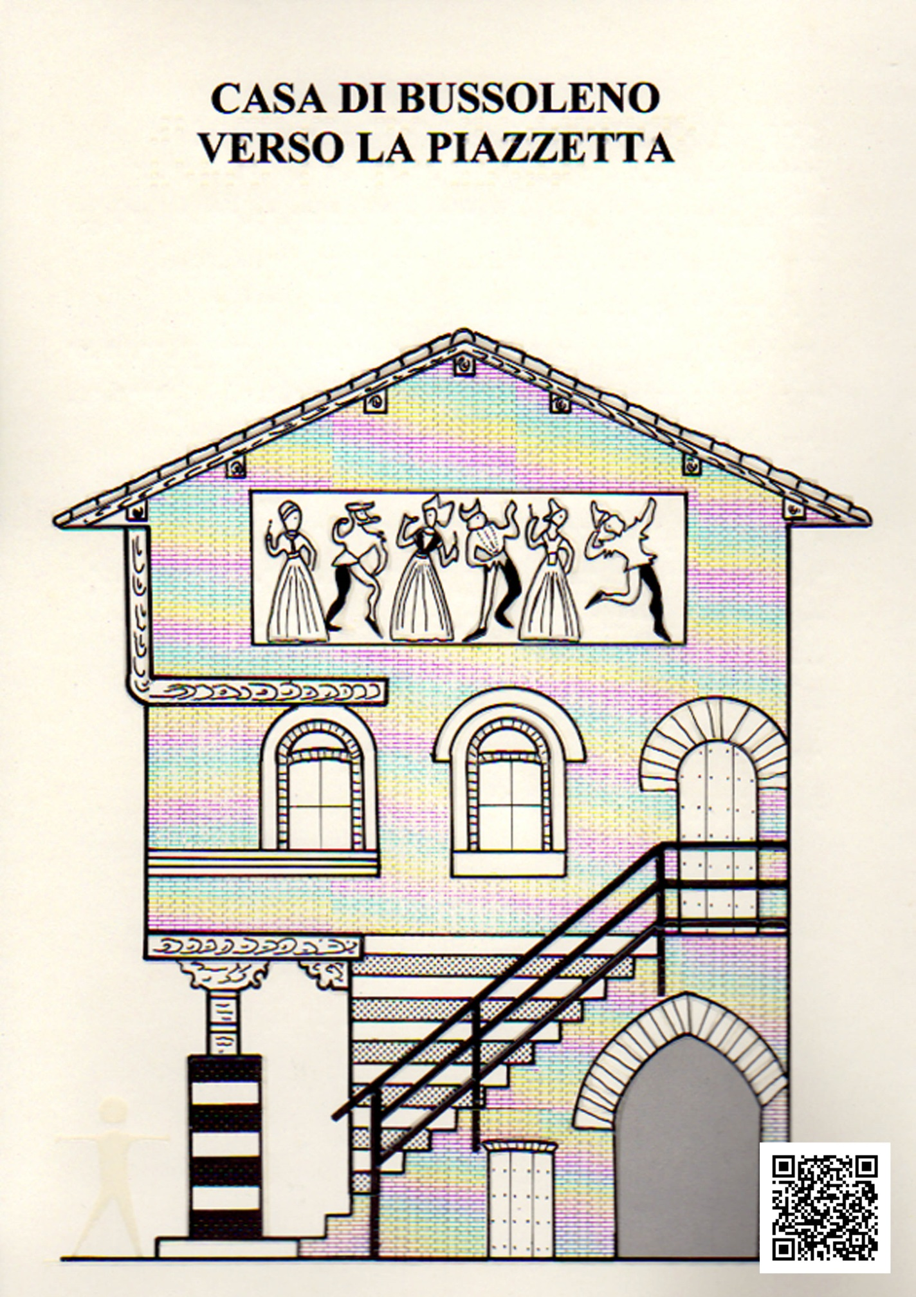
Casa di Bussoleno verso la Piazzetta
Ascolta la descrizione
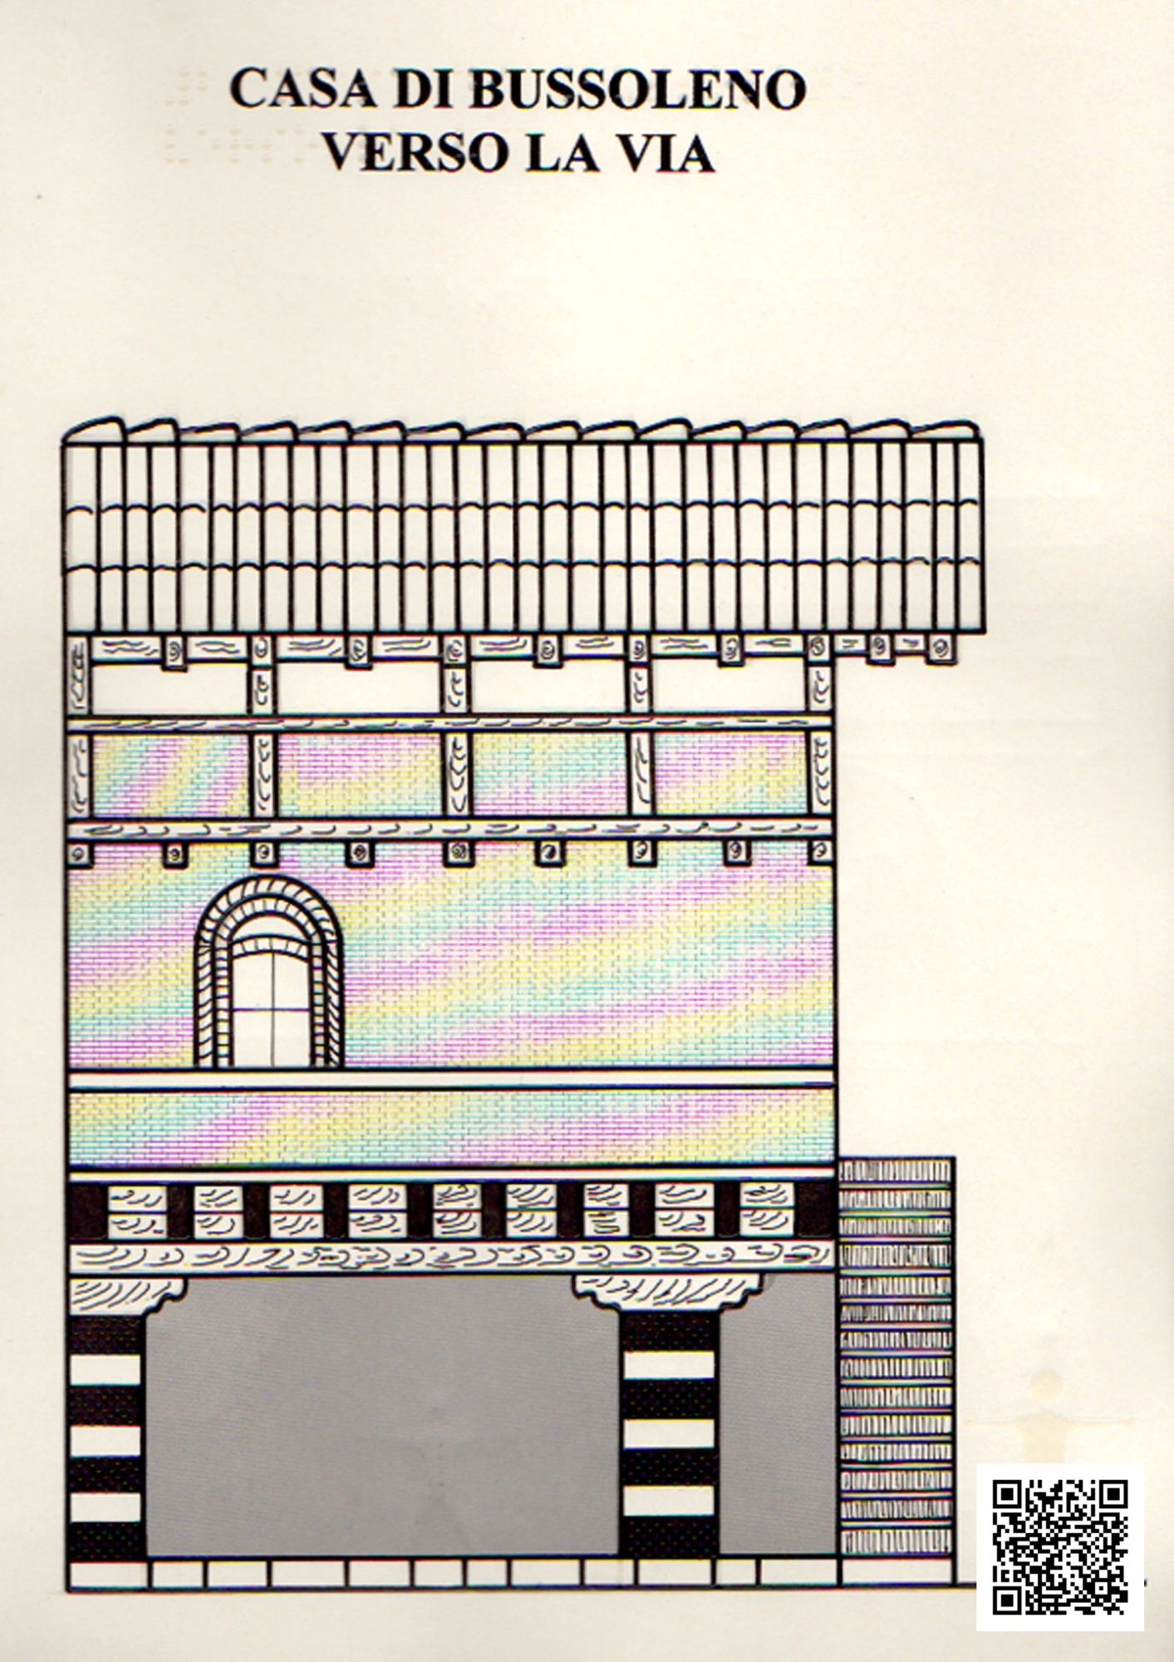
Casa di Bussoleno verso la via
(Descritta nell’AUDIO della pagina precedente)
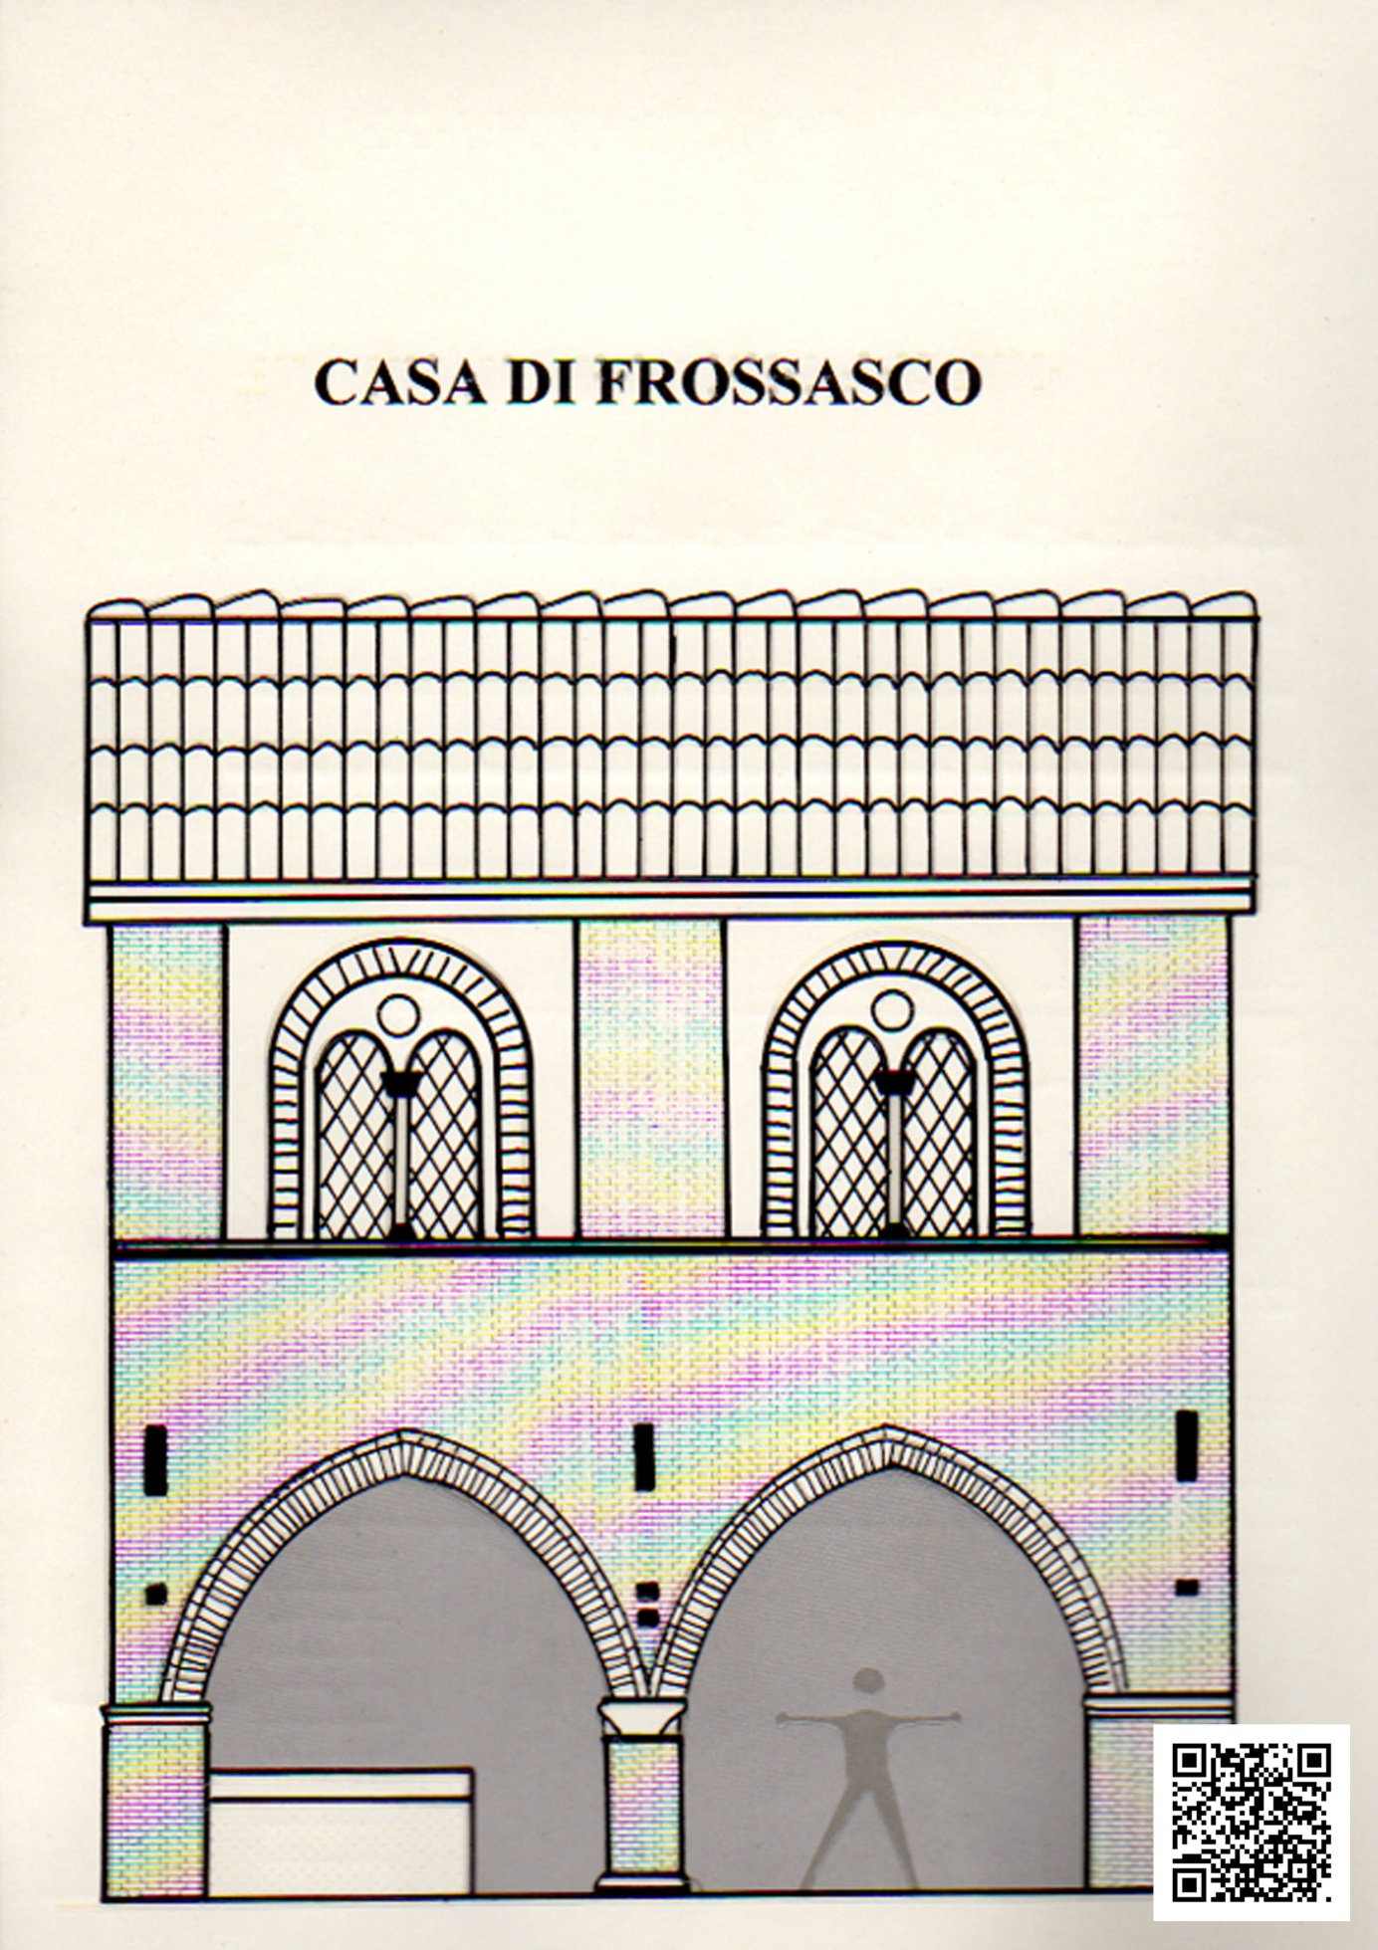
Casa di Frossasco
Ascolta la descrizione
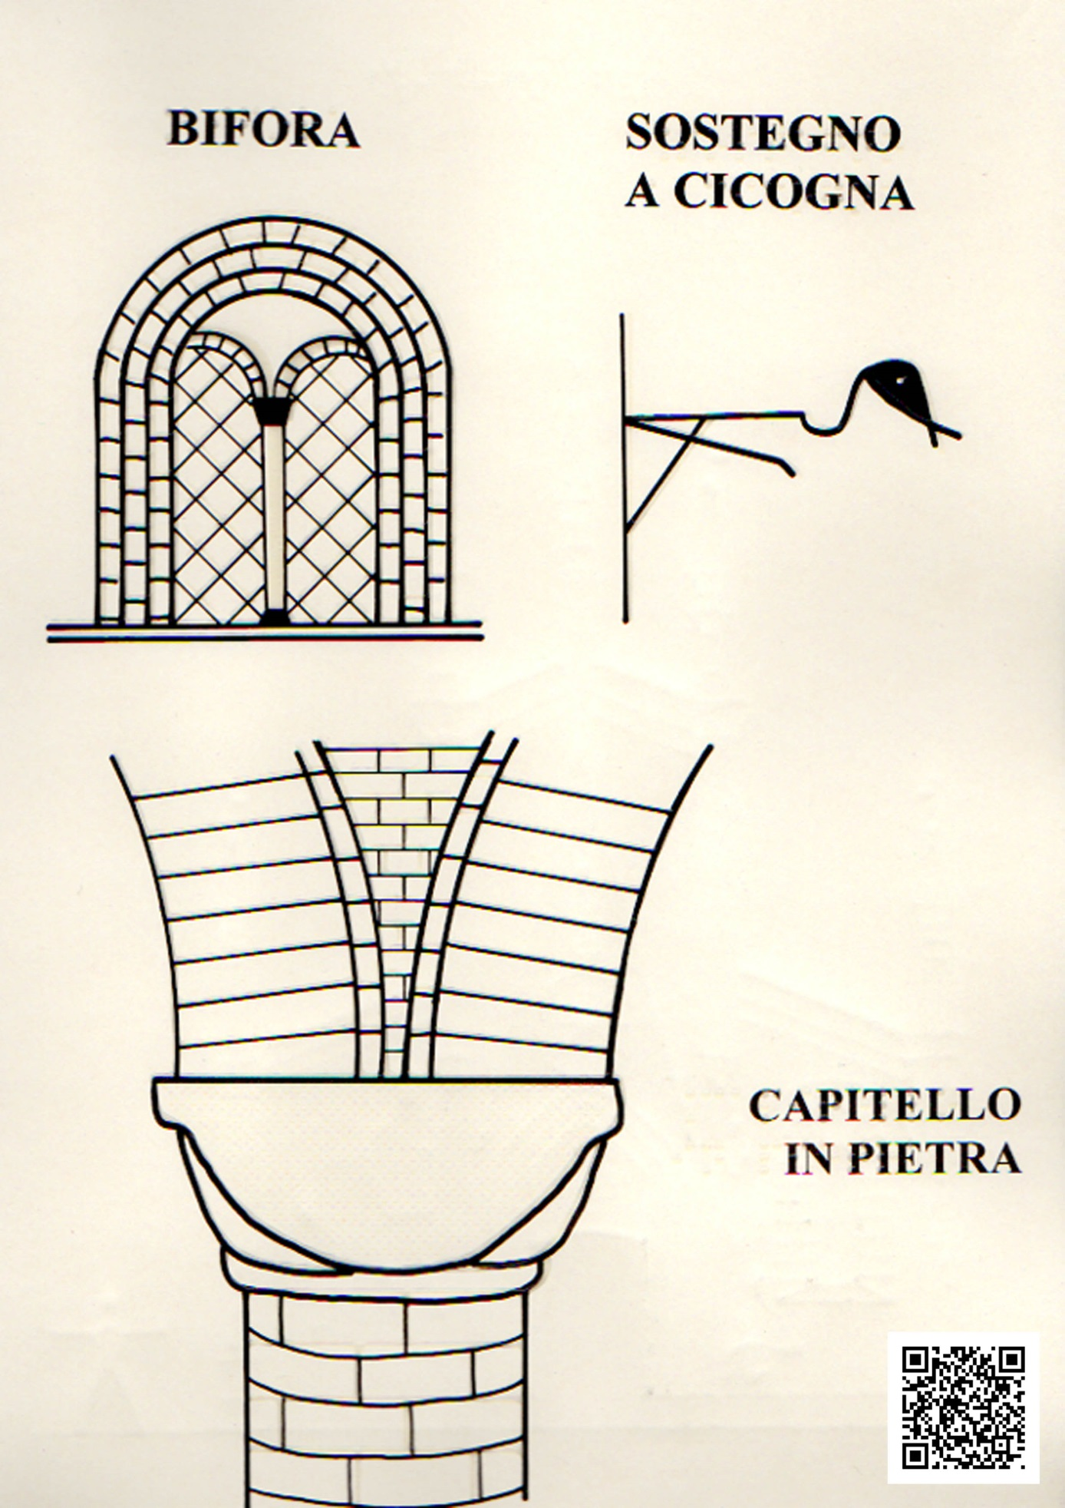
Particolari della Casa di Frossasco
AUDIO descritti nella pagina precedente

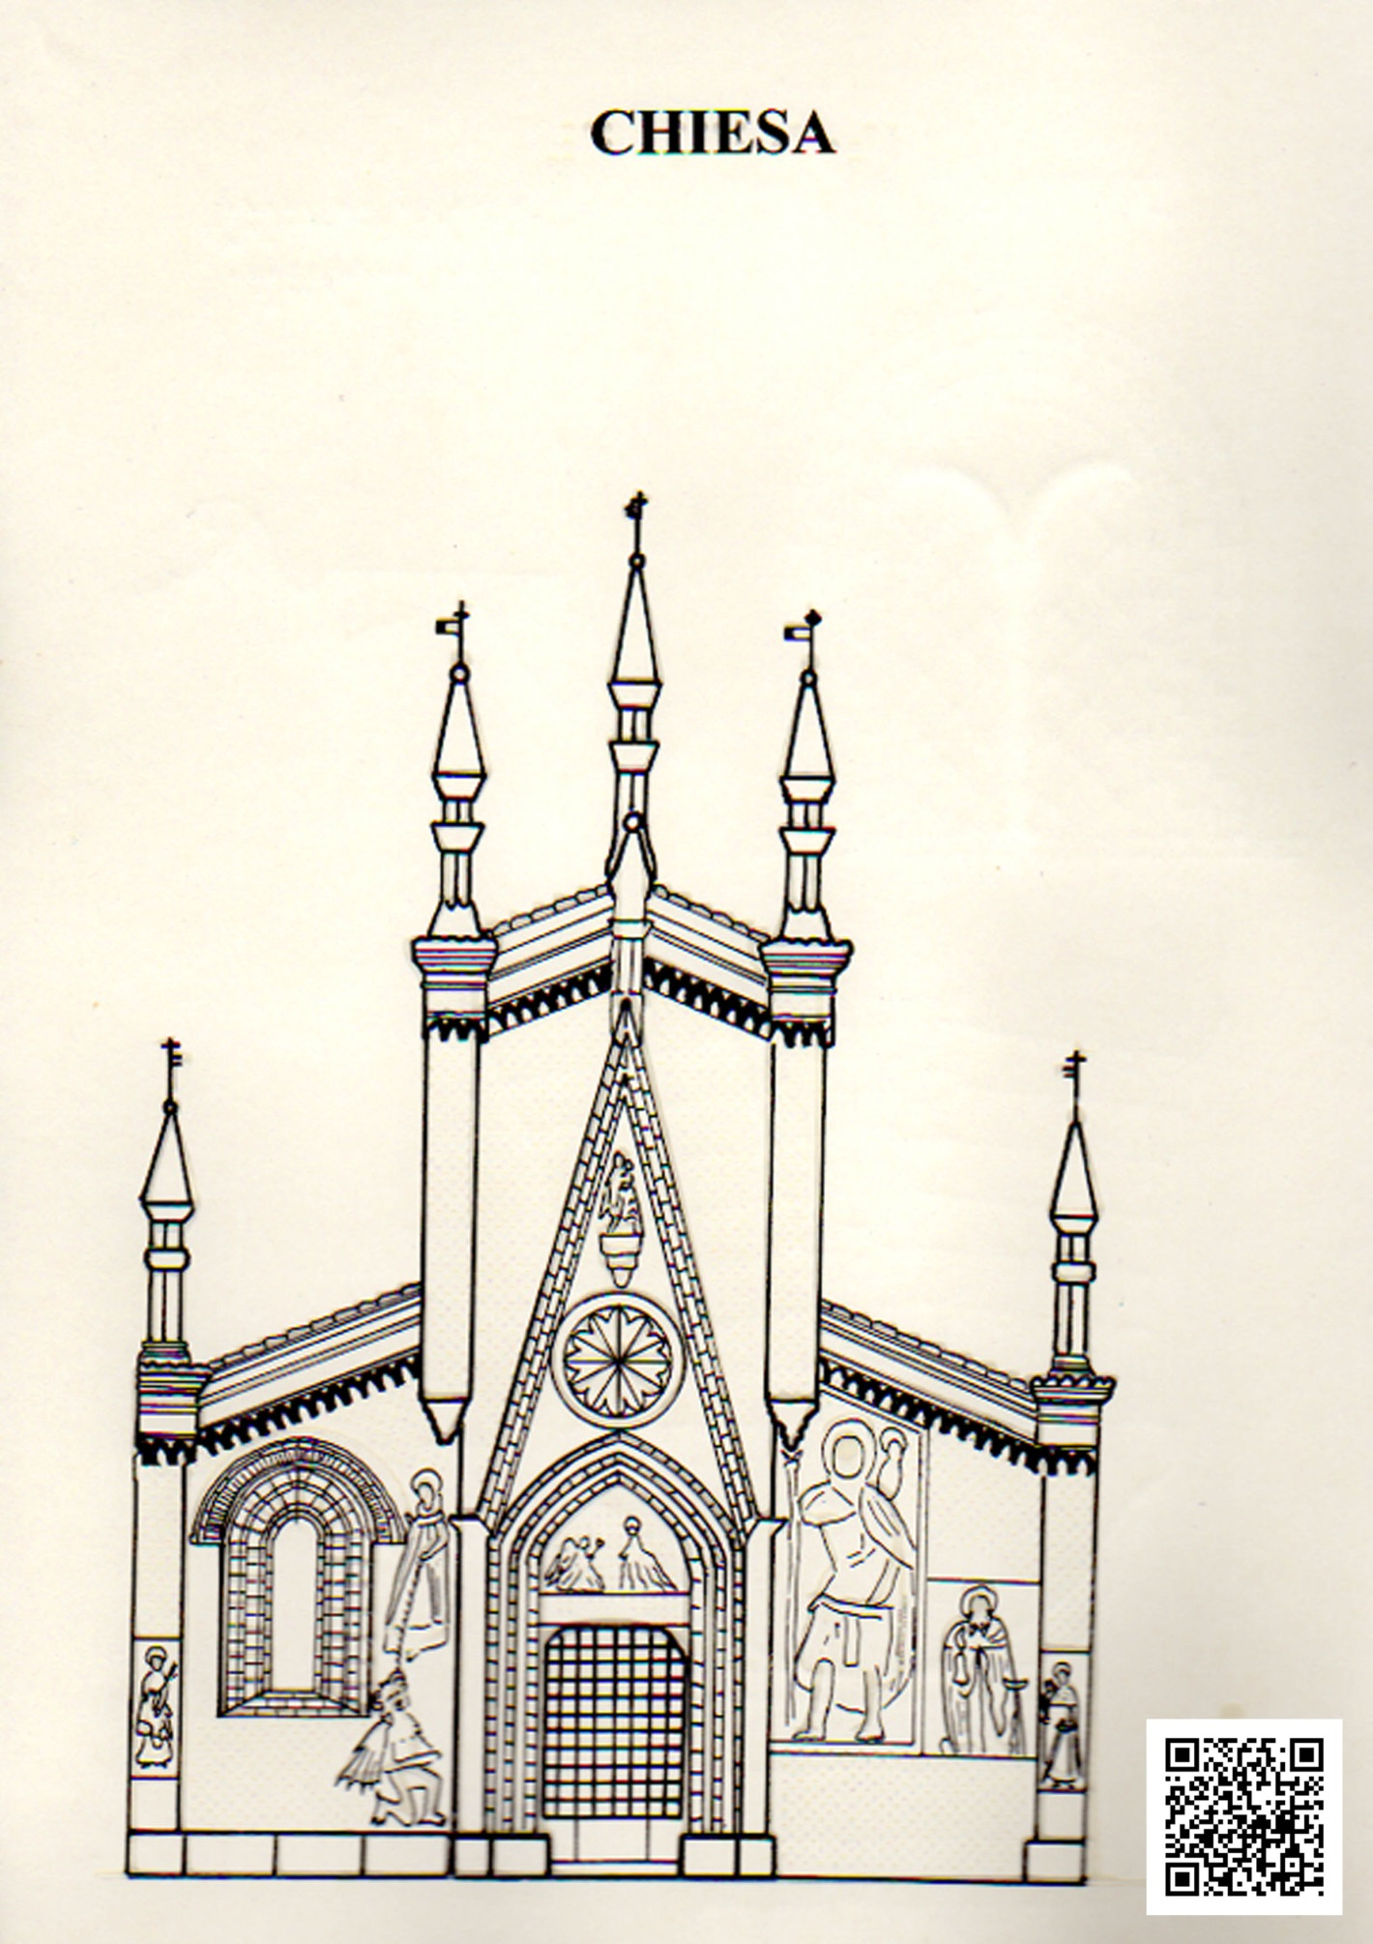
CHIESA
Ascolta la descrizione
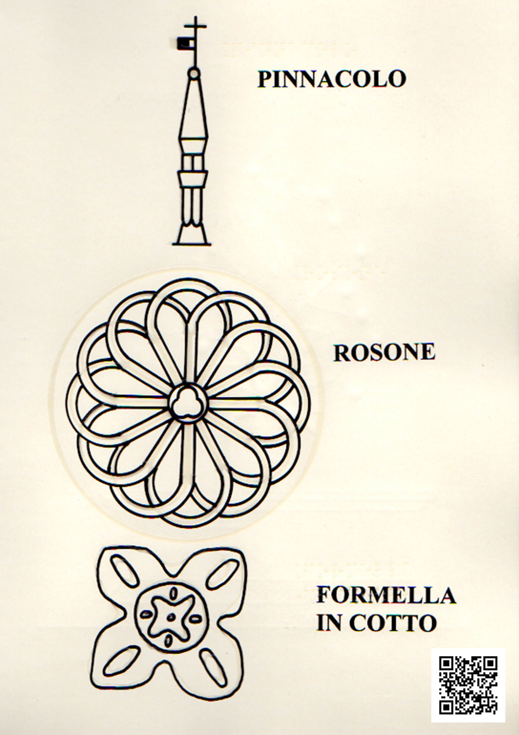
Particolari della Chiesa
AUDIO descritti nella pagina precedente
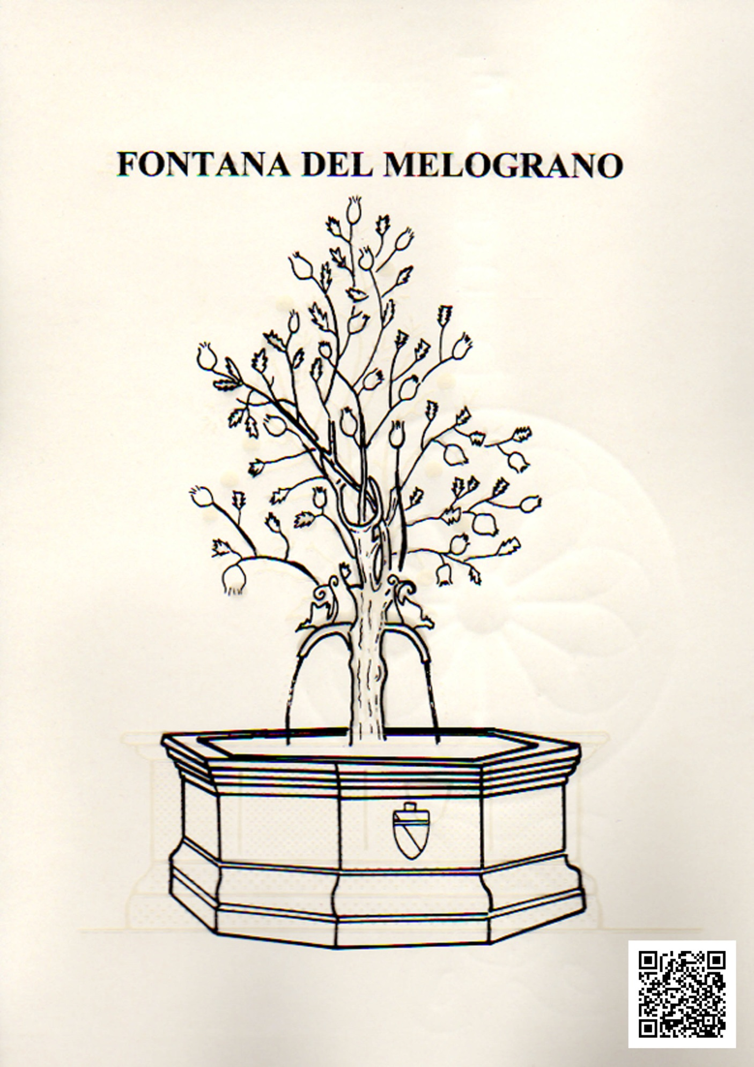
Fontana del Melograno
Ascolta la descrizione
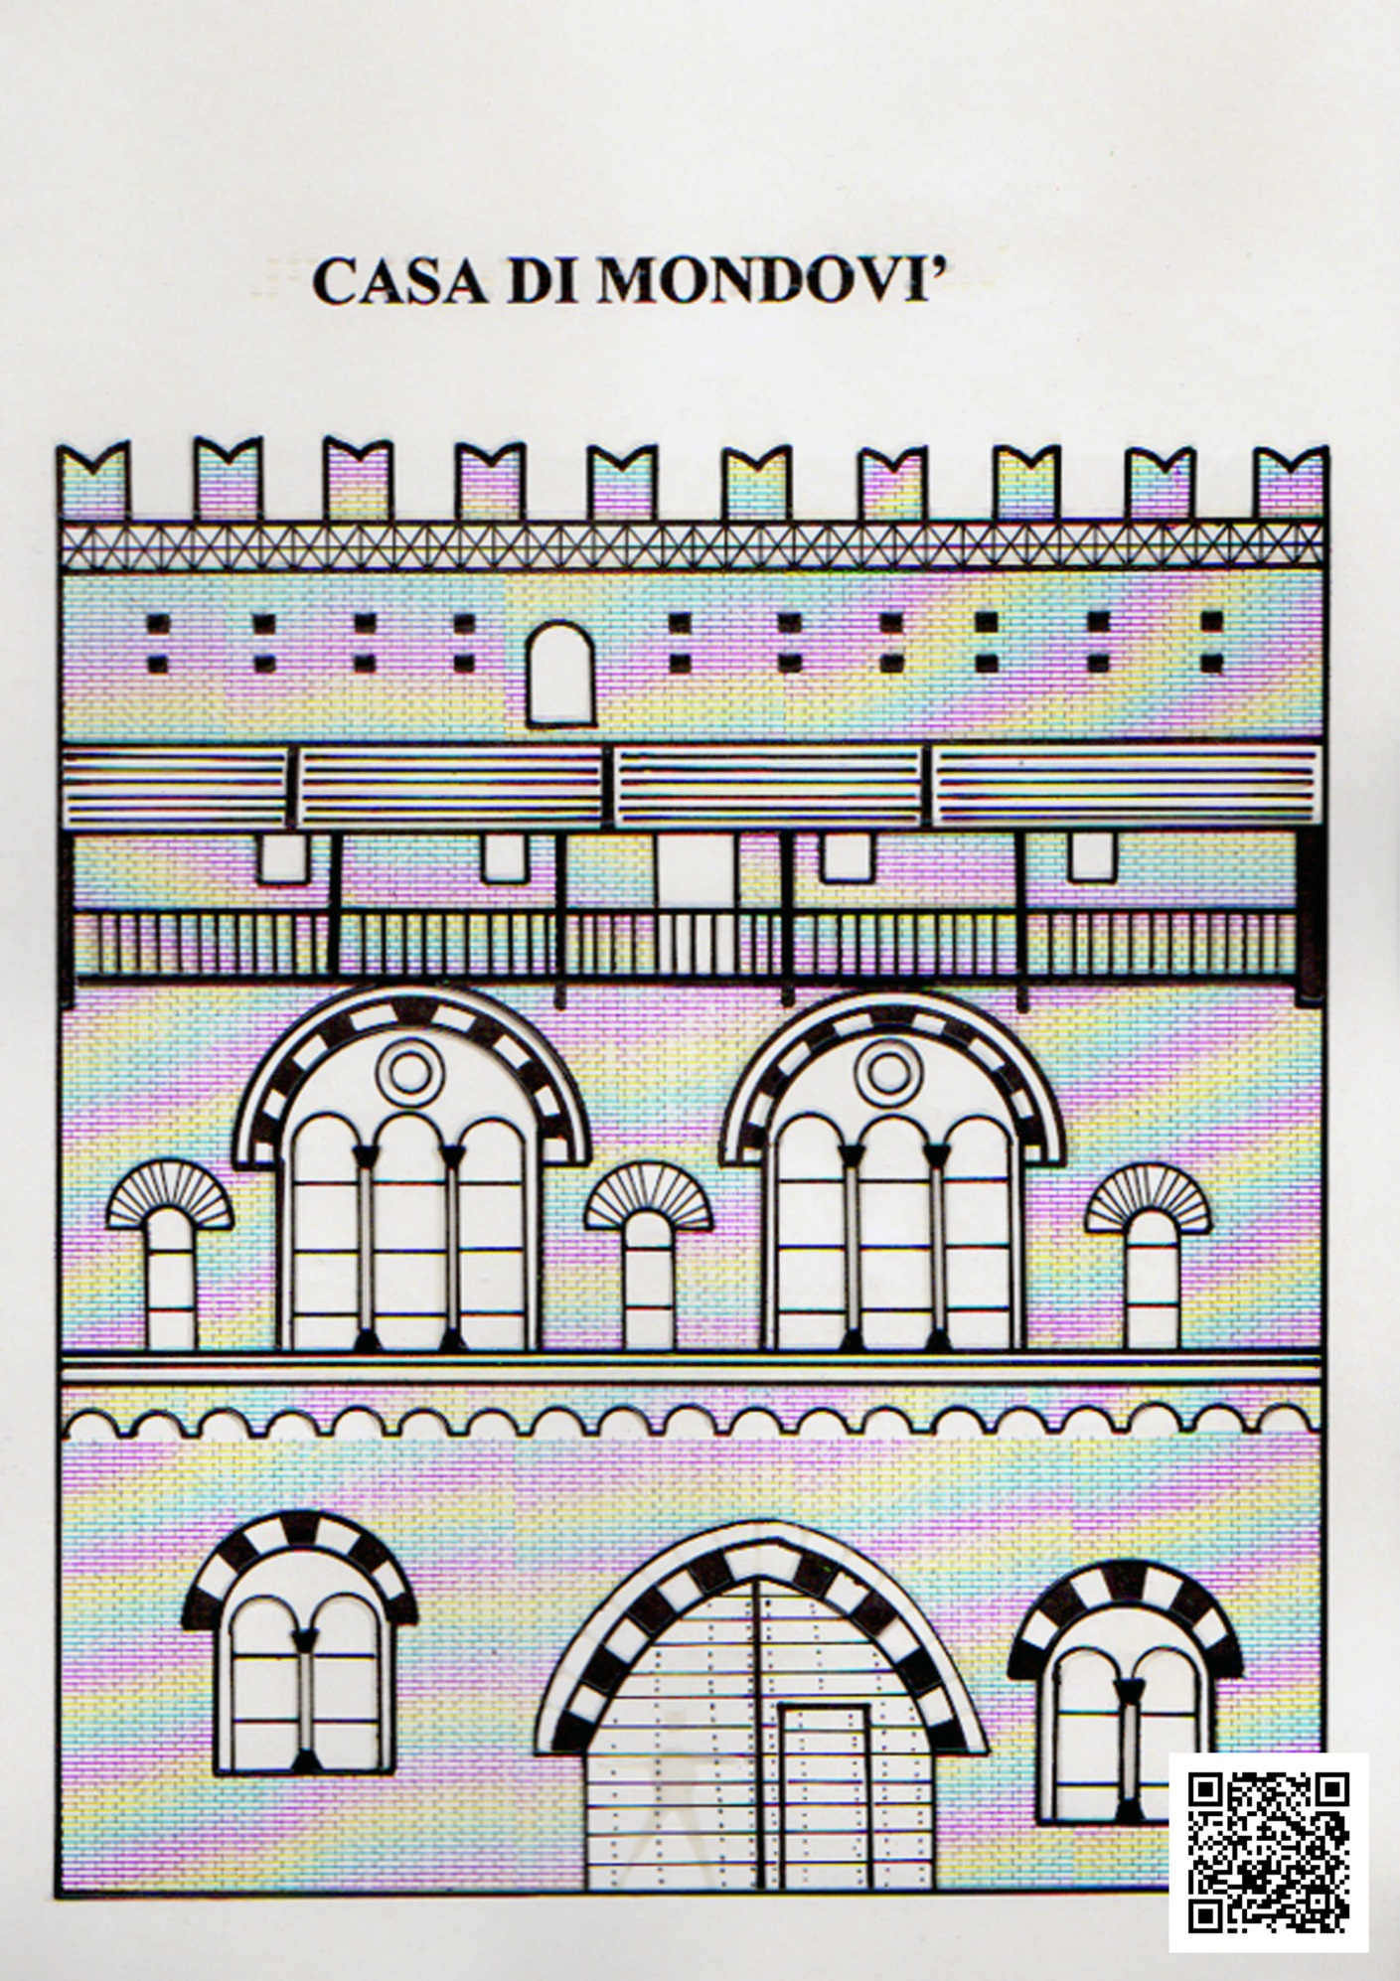
Casa di MONDOVI’
Ascolta la descrizione
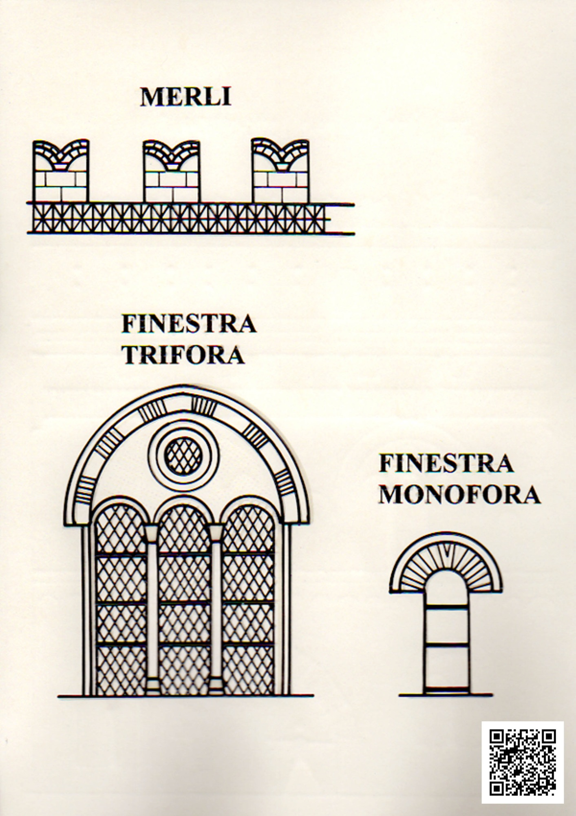
Particolari della Casa di Mondovì
AUDIO descritti nella pagina precedente
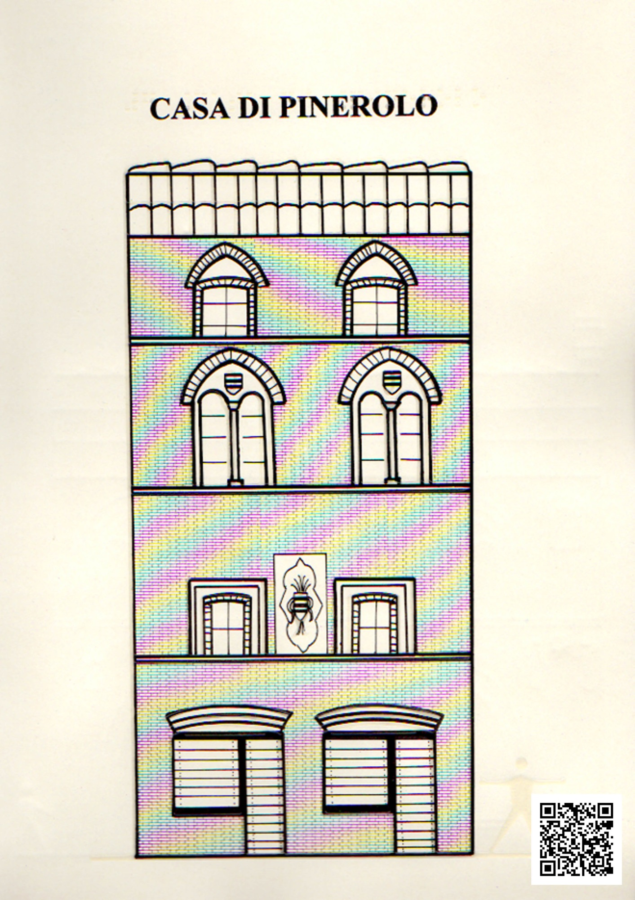
Casa di PINEROLO
Ascolta la descrizione
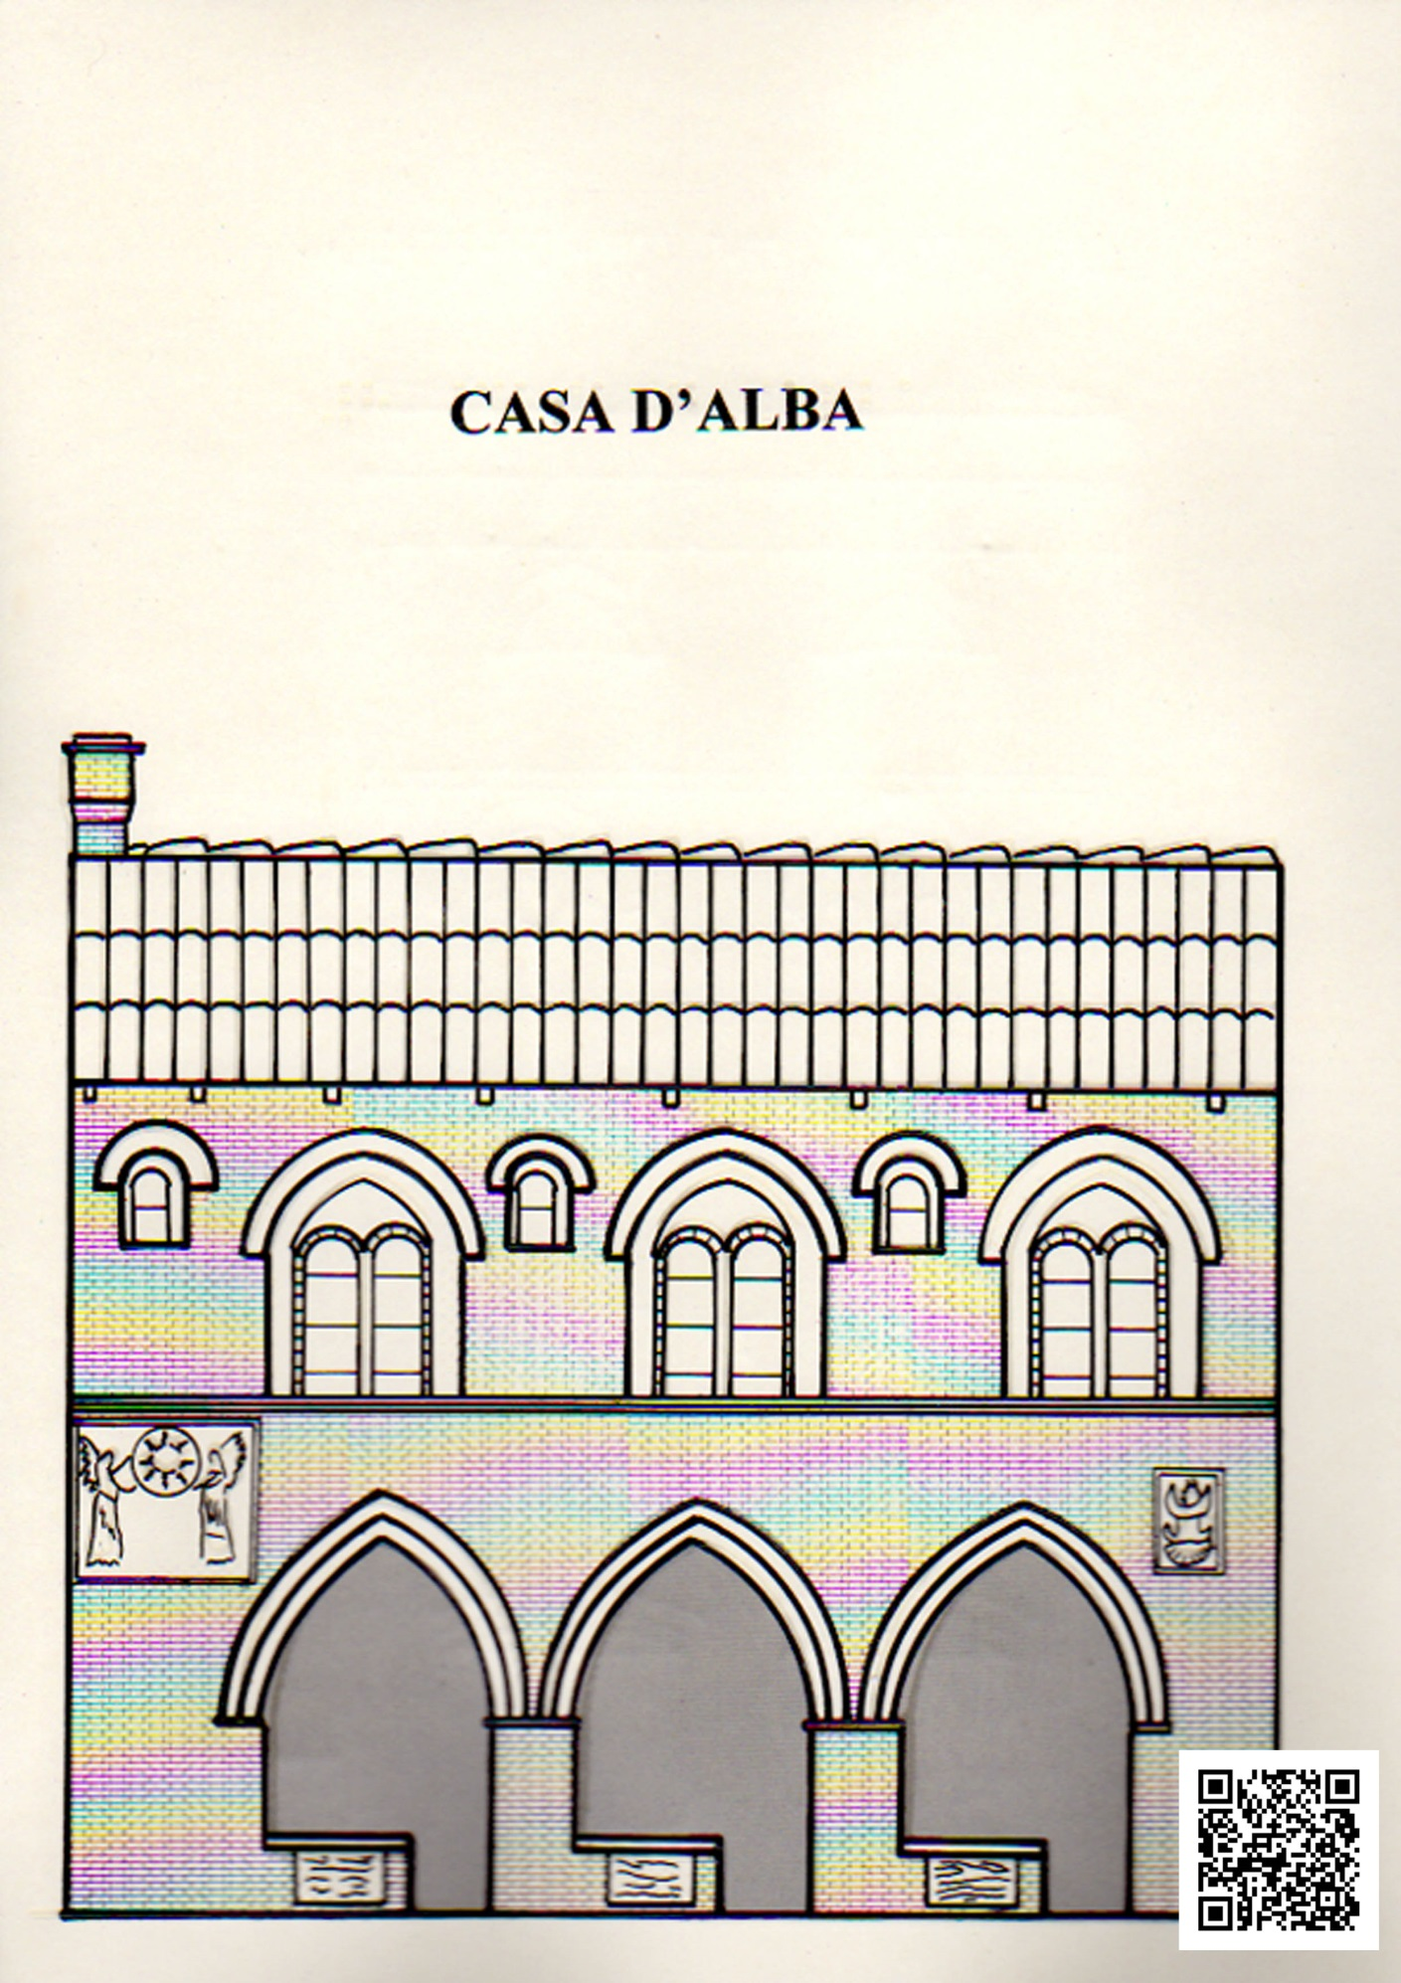
Casa d’ALBA
Ascolta la descrizione
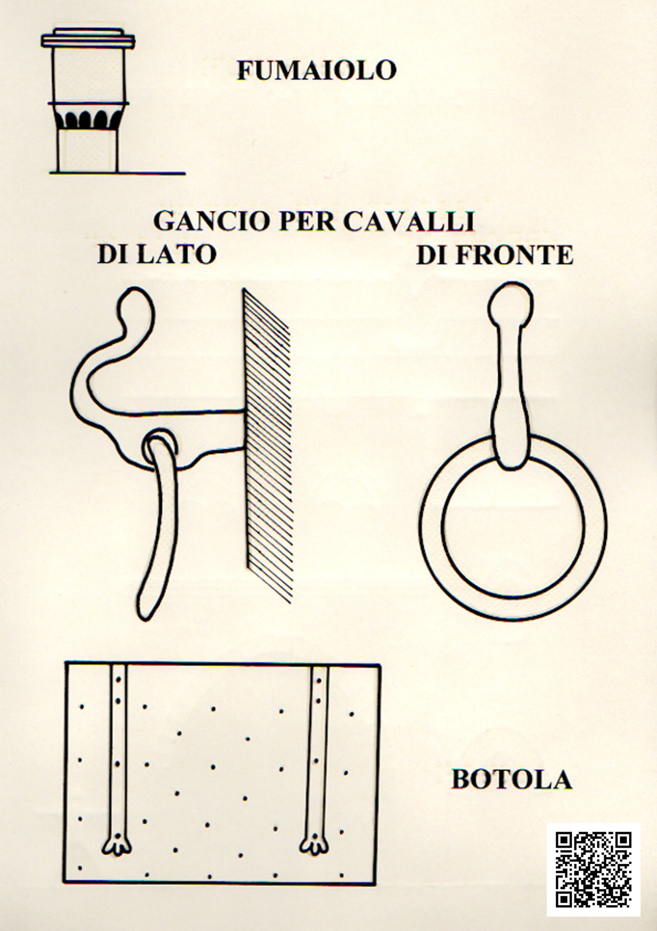
Particolari della Casa d’Alba
AUDIO descritti nella pagina precedente
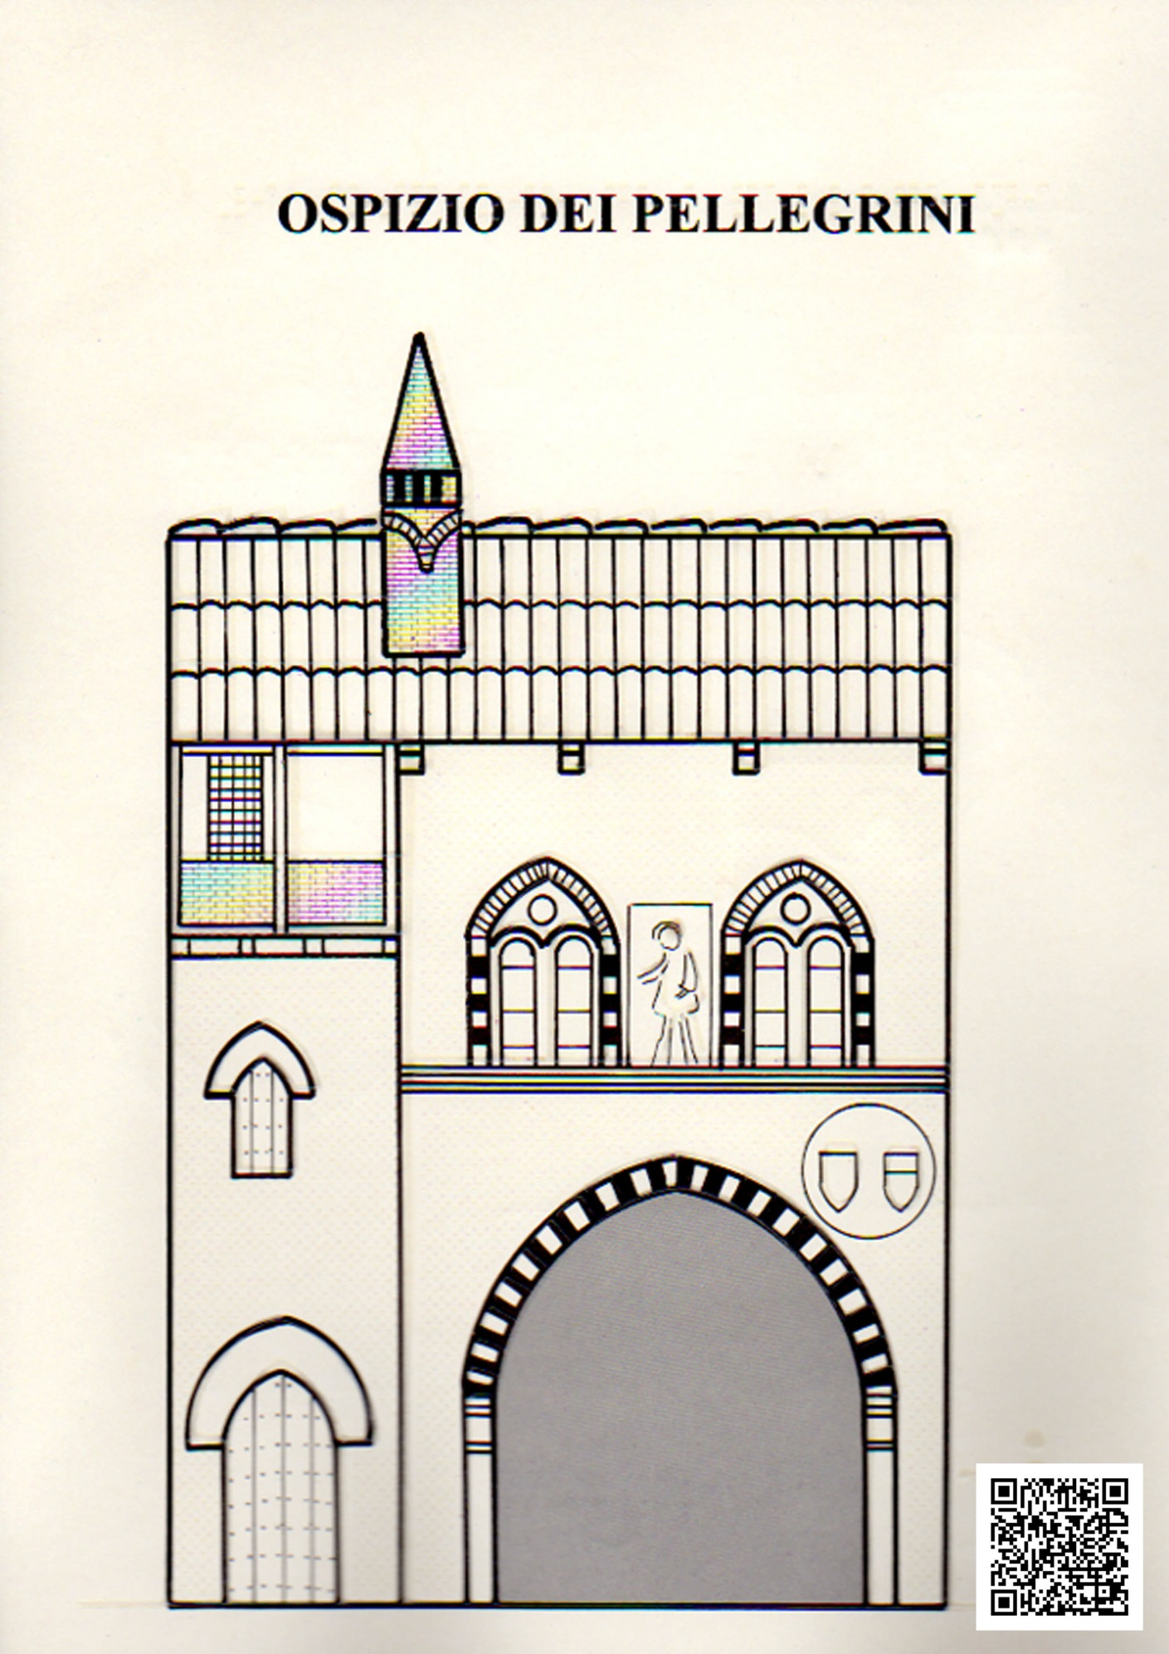
Ospizio dei Pellegrini
Ascolta la descrizione
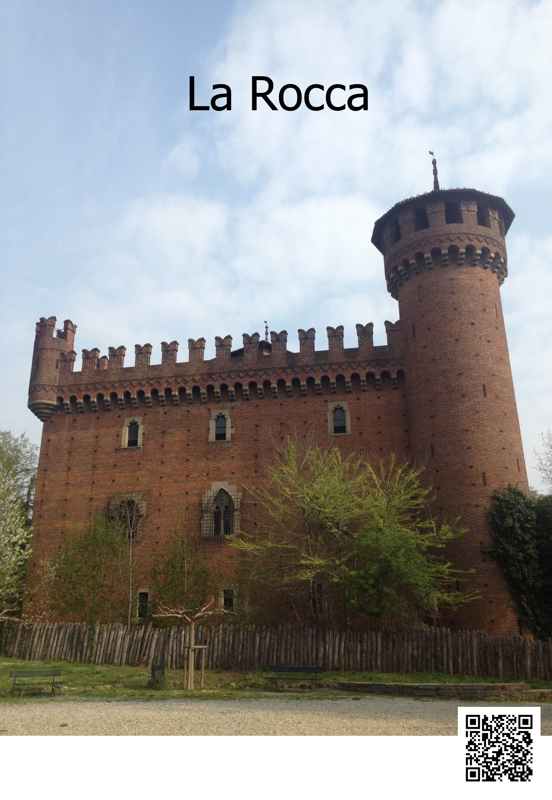
La Rocca
Ascolta la descrizione
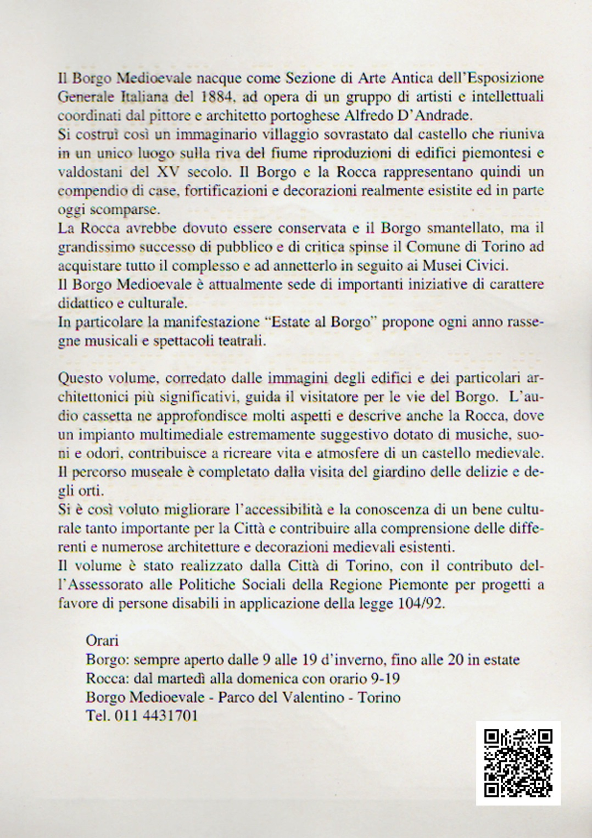
Questo volume che ORBOlandia.it ha digitalizzato e audiodescritto era stato realizzato dalla Città di Torino, con il contributo dell’Assessorato alle Politiche Sociali della Regione Piemonte per progetti a favore di persone disabili, in applicazione della Legge 104/92.
ORARI:
Borgo: sempre aperto dalle 09 alle 19 d’Inverno e fino alle 20 d’Estate.
Rocca: dal Martedì alla Domenica dalle 09 alle 19.
Il Borgo Medievale – Parco del Valentino
Viale Virgilio, 107 – Torino Telefono 011 4431701

